Examen Django

**Ejercicio 1**,

Colocar el pseudocódigo del ejercicio que se propone. Ir a la aplicación draw.io, crear el ordinograma, exportarlo como imagen (png) y colocarlo en el documento de Word.

**Ejercicio 2:**

Elabora un proyecto Django con las siguientes características:

* Debe estar encerrado en un entorno virtual
* Debe contener al menos una aplicación con acceso a base de datos llamada noticias (o similar)
* Debe contener una página con un formulario de contacto.
* Debe contener una página principal de acceso directo.
* Cada página a mostrar con su correspondiente tempate.
* Debe contener un menú de navegación en las páginas.
* Debe contener imágenes, css y panel de administración.
* Empaquetar todo el proyecto en un archivo zip o rar con el nombre y subir al servidor del curso.

Escala Valores: 0 a 10.

**Ejercicio 1: (3 puntos)**

* Ejercicio de pseudocódigo: 1 punto.
* ejercicio de Diagrama de Flujo: 2 puntos.

**Ejercicio 2: (7 puntos)**

* Crear proyecto en Django: 1 punto.
* Crear aplicación en Django: 1 punto.
* Crear Modelos en Django: 1 punto.
* Crear Vistas y urls: 1 punto.
* Crear contenido estático: 1 punto.
* Crear templates: 1 punto.
* Insertar hoja de estilos CSS: 1 punto.

Comenzaremos por movernos a la carpeta en la que queremos crear el proyecto y creamos el entorno virtual. Para ello tenemos que instalar el entorno virtual mediante el código *pip install virtualenv*, pero en nuestro caso no será necesario, ya que está instalado. Así pues, creamos nuestro entorno virtual con *virtualenv venv,* y se nos creará una carpeta que contenga dicho entorno virtual. Lo activamos con el comando *actívate*, en venv/Scripts, y ya podemos pasar a instalar Django mediante el comando pip install django. Por último, una vez instalado django en nuestro entorno virtual, podemos crear el proyecto con el comando *django-admin startproject*, seguido del nombre del proyecto, en nuestro caso, el proyecto es “examen”, y la carpeta será “examen2”.

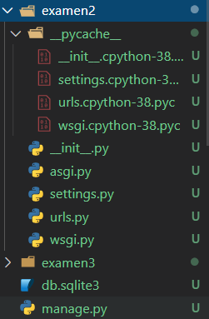Se nos añade una carpeta con una serie de documentos que tendrán importancia más adelante y que se pueden ver en el lado izquiedo de la página. Especialmente urls y settings serán de especial importancia (examen3 es añadido en el siguiente paso).

Ahora hacemos correr el proyecto con el comando Python manage.py runserver y obtenemos una dirección IP, que al seguirla obtenemos lo siguiente. Esta figura de un cohete en movimiento nos muestra que django ha sido correctamente instalado.

Por otro lado, manage.py es el documento al que nos referimos cuando hacemos correr o migrar el proyecto.

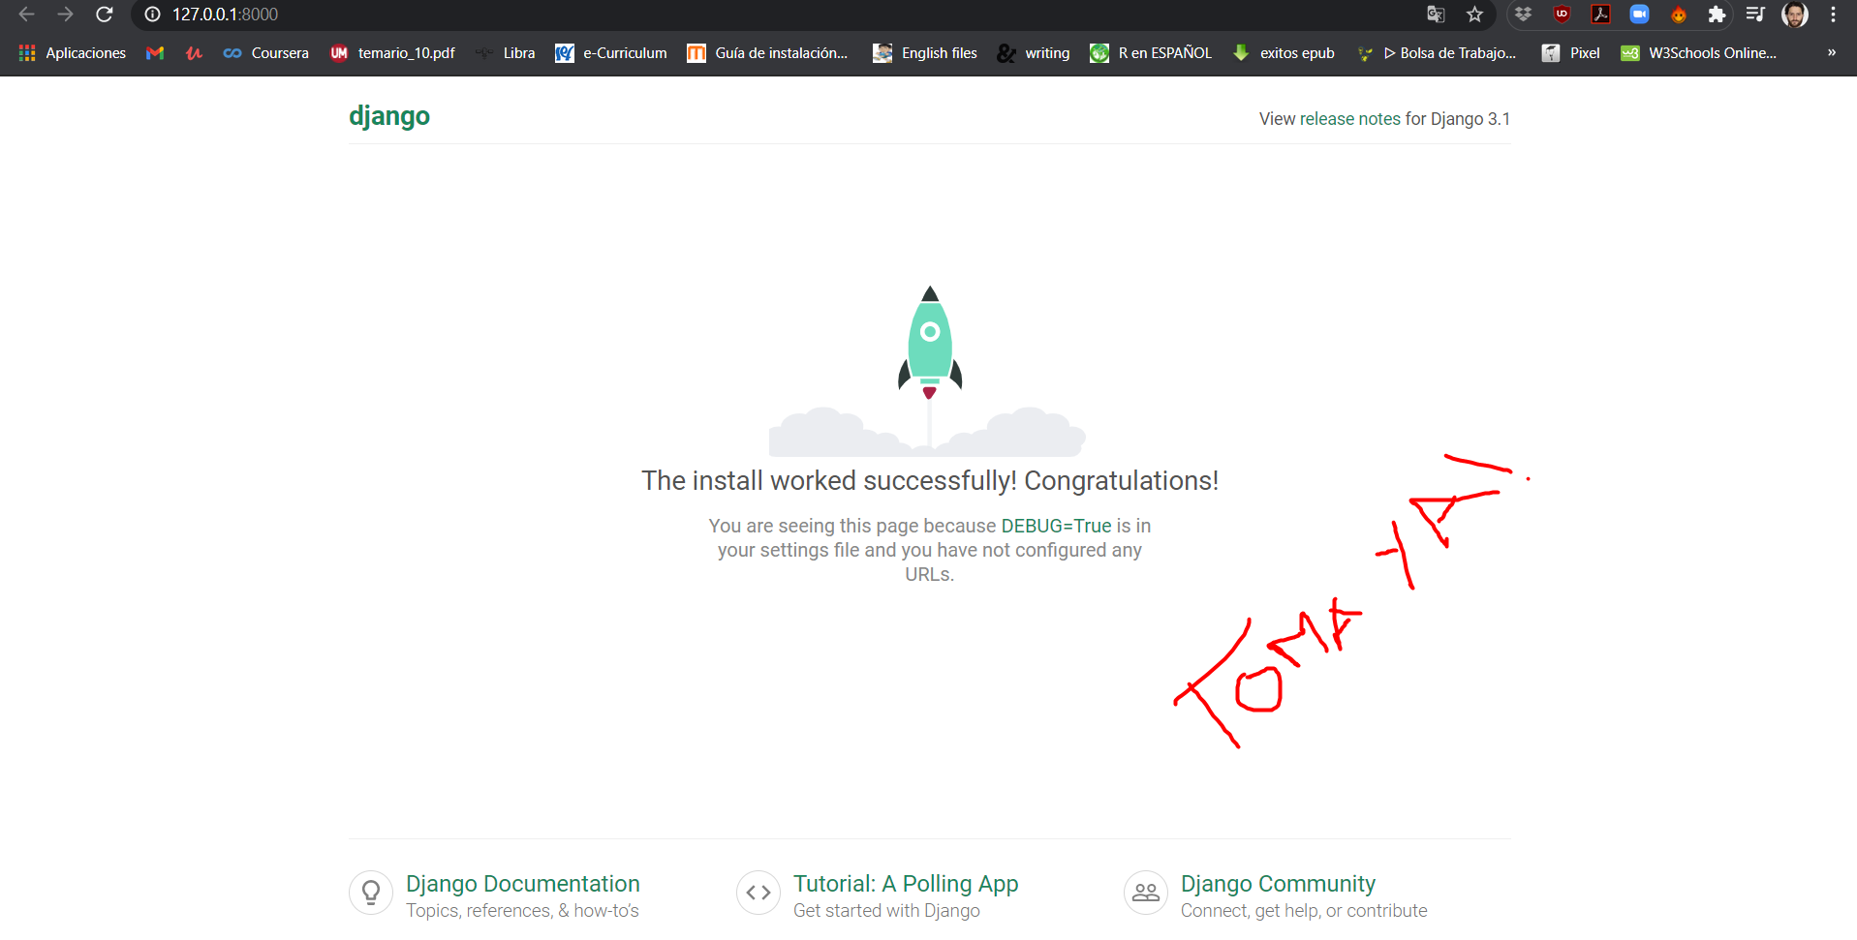

Ahora vamos a comenzar a crear la app. Para ello, introducimos el comando *django-admin startapp*, seguido del nombre de la carpeta a crear, en mi caso, examen3. Esta carpeta, con su contenido, se puede ver en la siguiente figura. Como en el caso anterior, tenemos varios scripts que se utilizan para desarrollar nuestra web.

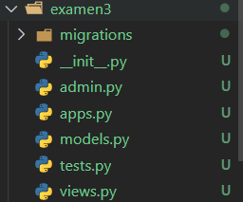Ahora vamos a configurar nuestra app, para lo que debemos acceder a settings, dentro de examen2. Aquí buscamos las APPs instaladas y añadimos la nuestra, examen3.